**ПР 6**

**РАБОТУ ВЫПОЛНИЛИ: МАМЕДОВ ТОФИК И ТОКТОСУНОВА РУХШАНА, СТУДЕНТЫ ГРУППЫ ПР-21.102**

*1.СОЗДАНИЕ ВЕТОК В СЕТЕВОМ РЕПОЗИТОРИИ И НАПОЛНЕНИЕ ИХ ФАЙЛАМИ*

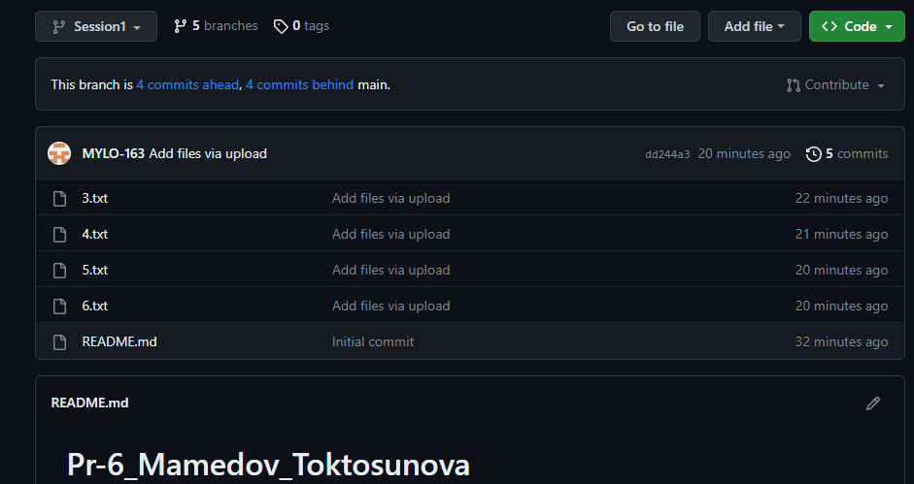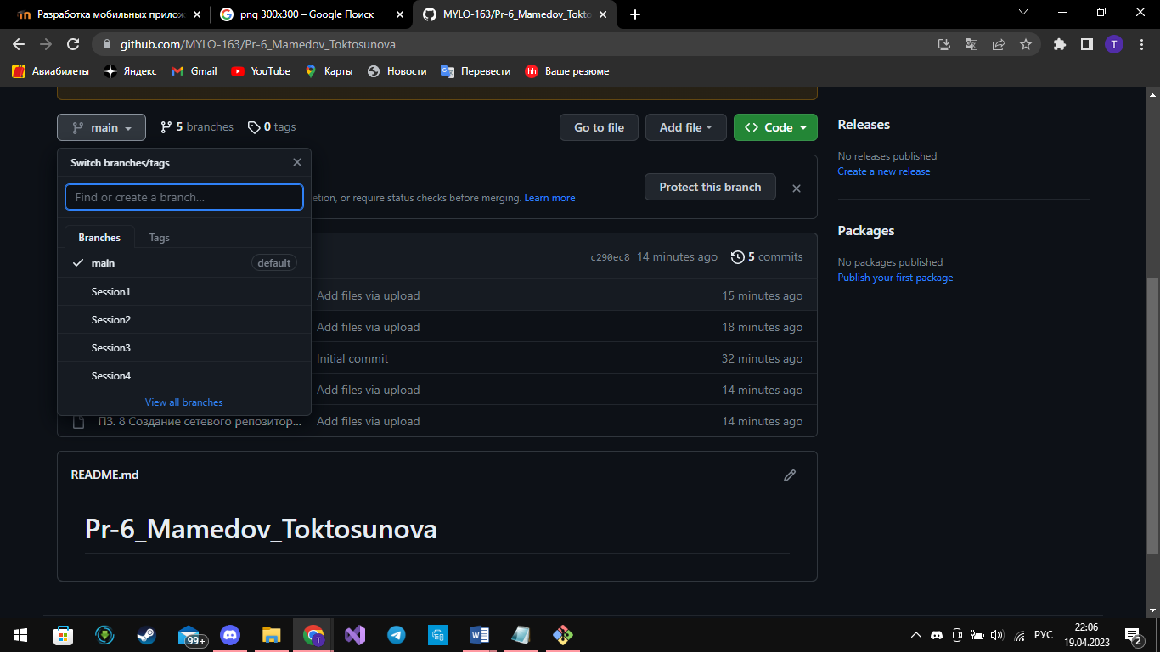

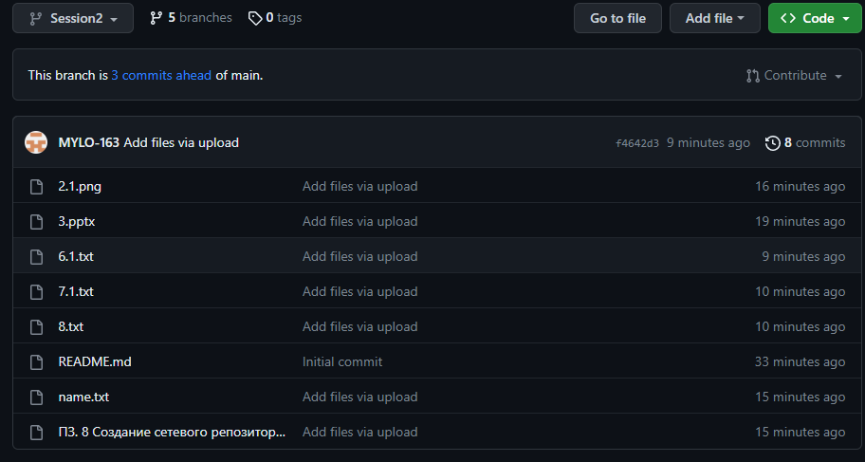

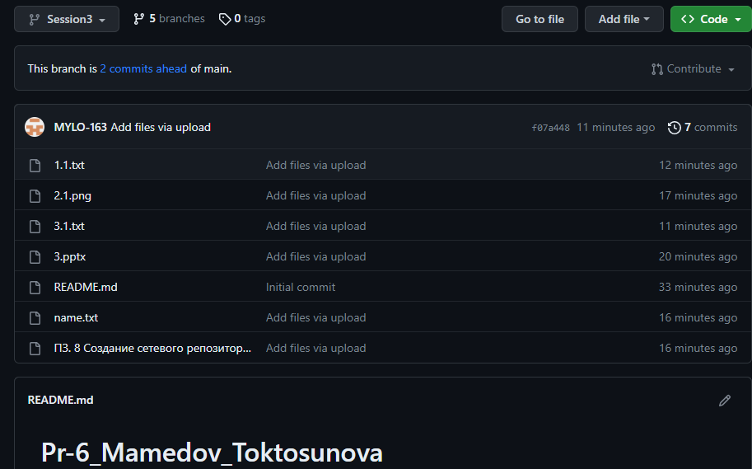

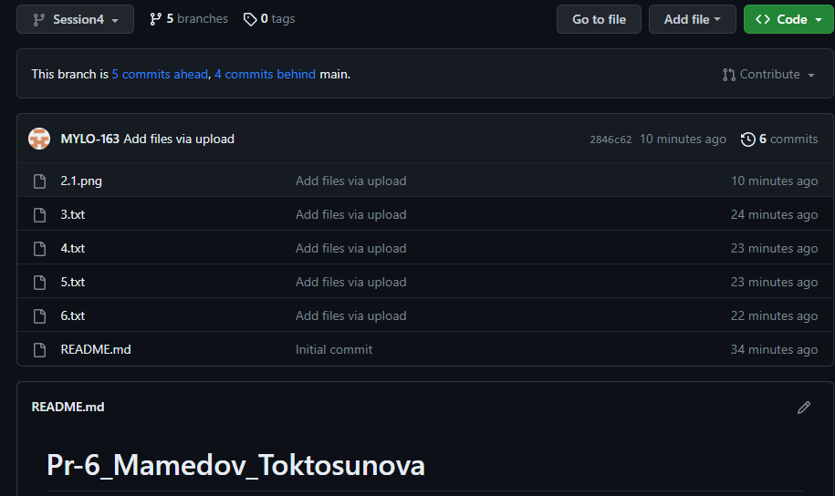

*2. КЛОНИРОВАНИЕ СЕТЕВОГО РЕПОЗИТОРИЯ И ПОЛУЧЕНИЕ ЛОКАЛЬНОГО*

